III. Если у Вас возникли подозрения, что подросток находится в состоянии алкогольного или наркотического опьянения

1. Удалите учащегося из класса, отделите его от одноклассников.
2.Незамедлительно поставьте в известность руководителей образовательного учреждения.
3.Срочно вызовите медицинского работника образовательного учреждения.
4. Незамедлительно известите о случившемся родителей или опекунов подростка в случае, когда его состояние может быть расценено как состояние алкогольного или наркотического опьянения.
5. Не проводите немедленного разбирательства причин и обстоятельств употребления подростком алкоголя или наркотиков, так как в данной ситуации это будет нецелесообразно.
6. Прибегайте к помощи правоохранительных органов при совершении подростком хулиганских действий.

Жизнь и здоровье детей в руках родителей!
Единый федеральный телефон доверия для детей, подростков и их родителей:
8-800-2000-122
Телефон работает в круглосуточном режиме.
Бесплатно с любого телефона.
Детский телефон доверия в ХМАО–Югре
(служба экстренной психологической помощи) с единым номером «112»

Комиссия по делам несовершеннолетних и защите их прав
при Правительстве ХМАО-Югры
8 -34-673-92-175

Наш адрес: г. Белоярский,
ХМАО - Югра, Тюменская область, Центральная ул., д. 16
Тел. (34670) 6-21-56; 6-21-57
Семенихина С.В., ведущий специалист отдела по организации деятельности ТКДН и ЗП администрации Белоярского район

 16+
Территориальная комиссия по делам несовершеннолетних и защите их прав при администрации Белоярского района

Счастливое детство - безопасное

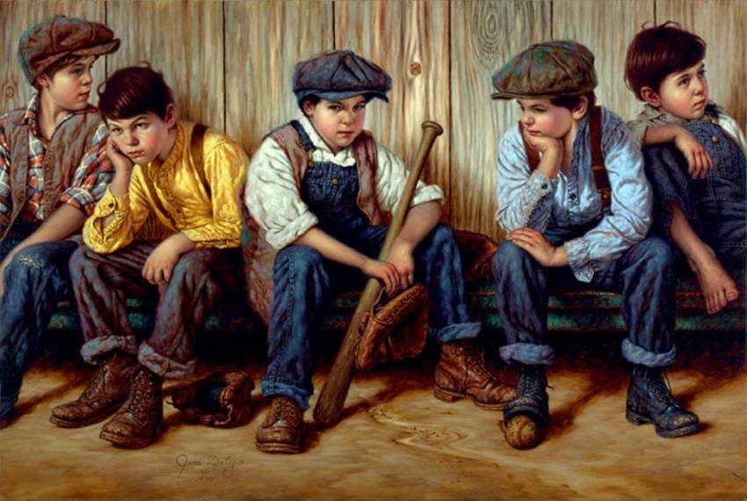
Как предотвратить беду?

Памятка для педагогов и родителей об общих признаках употребления психоактивных веществ, наркотических средств подростками, действиях при обнаружении наркотических средств и сильнодействующих веществ

По материалам Управления Министерства внутренних дел России по Ханты-Мансийскому автономному округу - Югре
г. Белоярский
2016

Как предотвратить беду?
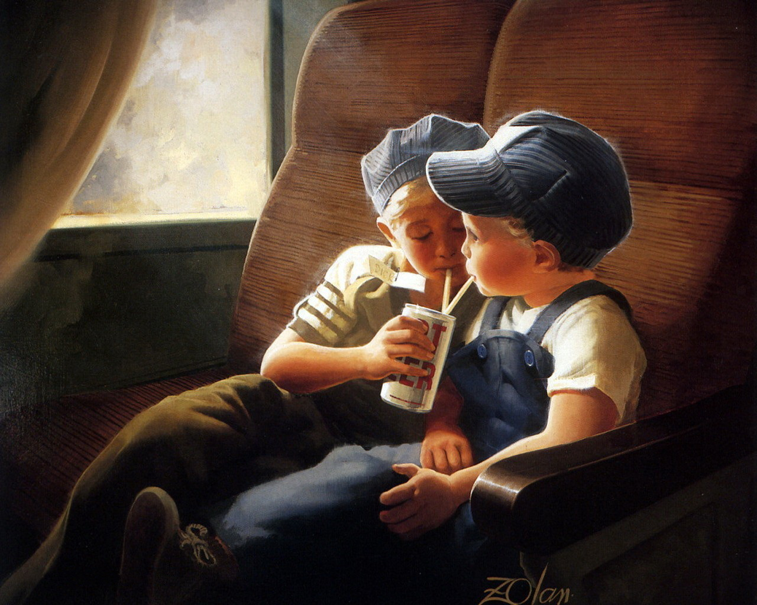

I. Общие признаки начала употребления психоактивных и наркотических веществ подростками, а также возможность использования подростков при совершении преступлений

1. Меняется рисунок поведения подростка. Он старается не разговаривать в Вашем присутствии по телефону, а в беседах с друзьями активно использует сленг, так что создается впечатление эзопова языка.
2. В общении с Вами он становится резким, раздражительным, вспыльчивым. Меняется круг друзей, которые, в отличие от прежних товарищей, явно не спешат знакомиться с Вами, а то и просто избегают этого, стараются исчезнуть из дома при Вашем появлении.
3. Подросток без видимой причины теряет в весе, с трудом засыпает ночью, а в дневное время находится в полусонном состоянии.
4. Зрачки постоянно расширены, либо сужены и практически не реагируют на свет.
5. Из дома начинают пропадать вещи, в первую очередь – его собственные.
6. На венах появляются следы уколов (чаще это вены на предплечьях, локтевых ямках, под коленями, в области паха).

В квартире обнаруживаются шприцы, мелкие пакетики (блистеры) со следами порошка, либо веществ растительного происхождения.
7. При употреблении наркотических средств путем курения внимание должны привлекать: характерный смолистый запах, остатки
сухих стеблей и листьев растений в карманах и пакетиках, приспособления для курения (чилимы, трубочки, бонги, самодельные кальяны).
8. Эпизодическое наличие крупных или непонятного происхождения больших сумм денег, не соответствующих достатку семьи. Появляется стремление занять деньги или отобрать их у более слабых.
9. Изменение аппетита – от полного отсутствия до резкого усиления, обжорства, периодически тошнота, рвота.
10. Обратить внимание на общение подростка в социальных сетях: «В контакте», «Одноклассники» с незнакомыми людьми, в том числе предлагающих возможность быстрого заработка. Переход на использование приложений Виполе (Vipoie), Телеграмм (Telegram), Бросикс (Brosix), с популярных Вотсапп, Вибер, Фуйсбук, Айсикью.

II. Действия при обнаружении наркотических и других сильнодействующих веществ

1. Если вещества, которые предположительно являются психоактивными, находятся у подростка, ни в коем случае не пытайтесь сами изъять эти вещества. Изъяв у подростка наркотические и психотропные вещества, вы по факту принимаете эти вещества на хранение. А согласно действующему законодательству, незаконное хранение наркотических средств или психотропных веществ, являются уголовно наказуемым деянием (ст.228 УК РФ).
2. По возможности изолируйте данного подростка в отдельное помещение, при этом не оставляйте подростка без присмотра.
3. Незамедлительно поставьте в известность о случившемся руководителей образовательного учреждения.
4. Сообщите о случившемся в органы внутренних дел.
5. Известите о случившемся родителей или опекунов подростка.

